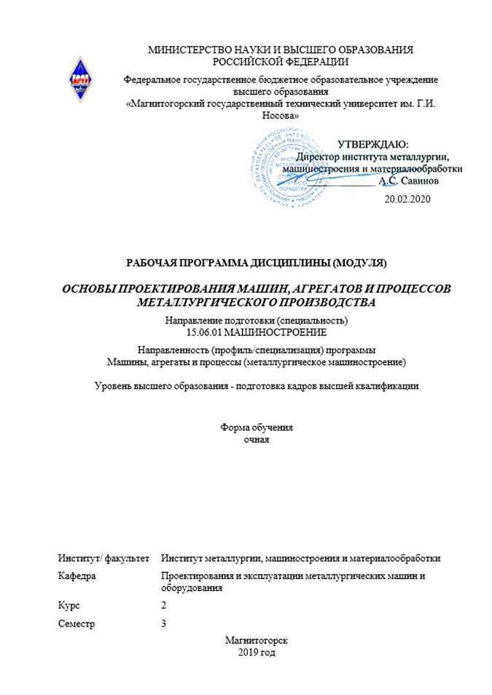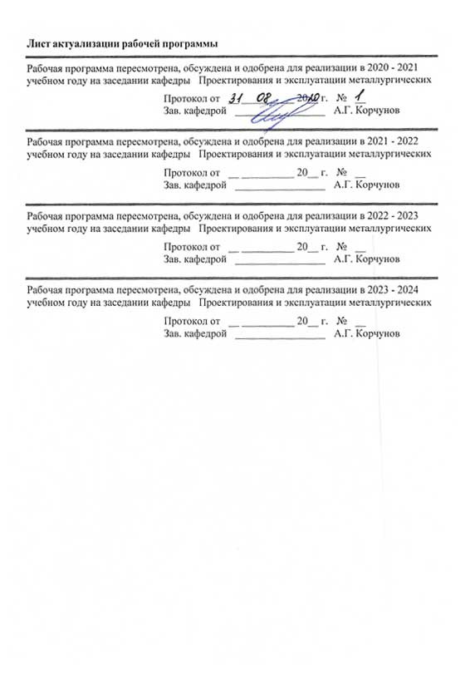

|  |  |
| --- | --- |
| **1** **Цели** **освоения** **дисциплины** **(модуля)** | |
| Целями освоения дисциплины (модуля) являются:  - овладение достаточным уровнем общепрофессиональных и профессиональных компетенций в соответствии с требованиями ФГОС ВО по направлению 15.06.01 Машиностроение;  - приобретение навыков проектирования и моделирования машин, оборудования и технологических процессов металлургического производства с использованием стандартных средств автоматизации проектирования;  - ознакомление с основными научными и методологическими основами конструирования;  - выбор необходимых технических данных для научно- обоснованного принятия решений по проектированию машин, агрегатов и процессов металлургического производства. | |
|  |  |
| **2** **Место** **дисциплины** **(модуля)** **в** **структуре** **образовательной** **программы** | |
| Дисциплина Основы проектирования машин, агрегатов и процессов металлургического производства входит в вариативную часть учебного плана образовательной программы.  Для изучения дисциплины необходимы знания (умения, владения), сформированные в результате изучения дисциплин/ практик: | |
| Методология и информационные технологии в научных исследованиях | |
| Технологии и машины горно-металлургического производства | |
| Надежность механического оборудования металлургических заводов | |
| Знания (умения, владения), полученные при изучении данной дисциплины будут необходимы для изучения дисциплин/практик: | |
| Научно-исследовательская деятельность и подготовка НКР | |
| Научные и методологические основы проектирования элементов механических систем по различным критериям | |
| Методология повышения производительности машин на основе продления ресурса подвижных соединений | |
| Прогнозирование надежности технических объектов | |
| Спецдисциплина | |
|  |  |
| **3** **Компетенции** **обучающегося,** **формируемые** **в** **результате** **освоения**  **дисциплины** **(модуля)** **и** **планируемые** **результаты** **обучения** | |
| В результате освоения дисциплины (модуля) «Основы проектирования машин, агрегатов и процессов металлургического производства» обучающийся должен обладать следующими компетенциями: | |
| Структурный  элемент  компетенции | Планируемые результаты обучения |
| **ОПК-1 способностью научно обоснованно оценивать новые решения в области построения и моделирования машин, приводов, оборудования, технологических систем и специализированного машиностроительного оборудования, а также средств технологического оснащения производства** | |
| Знать | - сущность понятий и определений;  - приемы и методы ведения проектных и расчетных работ по совершенствованию машин и оборудования металлургического производства;  - способы и последовательность моделирования машин, агрегатов и оборудования металлургического производства |

|  |  |
| --- | --- |
| Уметь | - осуществлять проектирование технических объектов и технологических процессов металлургического производства с использованием САПР;  - научно обосновывать и оценивать новые решения в области моделирования машин, агрегатов и процессов металлургического производства;  - аргументировано обосновывать выбор конструкции нового оборудования |
| Владеть | - основными методами решения задач в области проектирования и моделирования нового оборудования.  - навыками расчета силовых, прочностных и энергетических параметров машин, процессов, оборудования и технических объектов;  - навыками проведения оценки новых решений в области построения и моделирования машин, агрегатов и процессов металлургического производства.  - навыками проведения экспериментов по заданным методикам с обработкой и анализом результатов |
| **ПК-1 владение научными и методологическими основами конструирования, производства, ремонта и эксплуатации машин, агрегатов и процессов** | |
| Знать | - основные определения, приемы и методы ведения проектных работ по совершенствованию машин и оборудования металлургического производства методами компьютерного проектирования;  - состав и требования к техническим и программным средствам автоматизации инженерного труда;  - способы и последовательность подготовки конструкторской документации на разработку проектных решений |
| Уметь | - проводить вычисления с применением численных методов расчета металлургических машин и оборудования и обосновывать рациональный выбор;  - анализировать, синтезировать и критически резюмировать полученную информацию |
| Владеть | - практическими навыками в разработке различной технической документации;  - навыками работы с техническими средствами и пакетами прикладных программ проектирования для металлургического производства;  - практическими навыками по проектированию машин, процессов, оборудования металлургического производства в соответствии с техническими заданиями с использованием стандартных средств автоматизации проектирования для нужд конкретного производства |
| **ПК-2 способность предложить и обосновать технические, экономические или технологические решения, имеющие существенное значение для экономики или обеспечения обороноспособности страны в областях исследований специальности** | |
| Знать | - проблемы создания машин различных типов, принципы работы, технические характеристики |
| Уметь | - применять на практике методы и методики математического анализа и моделирования;  - применять методы математического анализа и моделирования, теоретического и экспериментального исследования |

|  |  |
| --- | --- |
| Владеть | - методами проведения комплексного технического анализа и использовать эти методы для обоснованного принятия решений;  методами и навыками рационального проектирования объектов |
| **ПК-3 владение комплексом знаний, необходимых для научно-технического обоснования новых эффективных методов и технологий проектирования машин, агрегатов и процессов в областях исследования специальности** | |
| Знать | - критерии выбора предельной нагрузки по всем основным теориям прочности для механизмов металлургических машин;  - этапы разработки инновационных проектов;  способы обработки и анализа результатов моделирования. |
| Уметь | - аргументировано обосновывать выбор конструкции нового оборудования;  - проводить патентный поиск аналогов и прототипов;  - обосновать и произвести технологические и конструктивные расчеты, компоновку основного и вспомогательного оборудования, машин |
| Владеть | - навыками использования базовых методов исследовательской деятельности при разработке нового оборудования, технологических процессов;  - методами проведения комплексного технического анализа;  - методами и навыками рационального проектирования объектов;  - навыками проведения экспериментов по заданным методикам с обработкой и анализом результатов |

|  |  |  |  |  |  |  |  |  |  |
| --- | --- | --- | --- | --- | --- | --- | --- | --- | --- |
|  | **4.** **Структура,** **объём** **и** **содержание** **дисциплины** **(модуля)** | | | | | | | | |
| Общая трудоемкость дисциплины составляет 2 зачетных единиц 72 акад. часов, в том числе:  – контактная работа – 36 акад. часов:  – аудиторная – 36 акад. часов;  – внеаудиторная – 0 акад. часов  – самостоятельная работа – 36 акад. часов;  Форма аттестации - зачет с оценкой | | | | | | | | | |
|  |  |  |  |  |  |  |  |  |  |
| Раздел/ тема  дисциплины | | Семестр | Аудиторная  контактная работа  (в акад. часах) | | | Самостоятельная работа студента | Вид самостоятельной  работы | Форма текущего контроля успеваемости и  промежуточной аттестации | Код компетенции |
| Лек. | лаб.  зан. | практ. зан. |
| 1. Основные методы исследования в области патентоведения. | | |  | | | | | | |
| 1.1 Основные правила подготовки заявок на изобретения, правила составления отзывов и заключений на проекты стандартов, рационализаторские предложения и изобретения. Патентный поиск аналогов и прототипов оборудования, выбор конструкции нового оборудования. | | 3 | 2 |  | 2/2И | 4 | Самостоятельное изучение учебной и научно литературы,  Работа с электронными библиотечными ресурсами, выполнение практической работы | Собеседование, устный опрос. проверка практической работы | ОПК-1, ПК-2, ПК-3 |
| 1.2 Способы создания новых проектных решений с определением показателей технического уровня проектируемых изделий. Составление технического задания на проектирование и изготовление оборудования. | | 2 |  | 2/2И | 4 | Самостоятельное изучение учебной и научно литературы,  Работа с электронными библиотечными ресурсами, выполнение практической работы | Собеседование, устный опрос. проверка практической работы | ОПК-1, ПК-2, ПК-3 |
| Итого по разделу | | | 4 |  | 4/4И | 8 |  |  |  |
| 2. Информационные технологии в исследовании металлургических машин и оборудования | | |  | | | | | | |
| 2.1 Проектирование технических объектов на современном уровне. Практическая реализация целей и идей автоматизации проектирования. Проблемы создания и успешной эксплуатации металлургических машин. Основные принципы и соотношение численных методов инженерного анализа. Сравнительный анализ существующих методов расчета деталей машин и оборудования. | | 3 | 2 |  | 2/2И | 4 | Самостоятельное изучение учебной и научно литературы,  Работа с электронными библиотечными ресурсами, выполнение практической работы | Собеседование, устный опрос. проверка практической работы | ПК-1, ПК-2, ПК-3 |
| 2.2 Классификация и применимость конечных элементов. Назначение и особенности их применения. Методы оптимизации в инженерном анализе: параметрическая оптимизация, структурная оптимизация. Комплексные решения задач оптимального проектирования. . Методы визуализации в системах инженерного анализа. Принятие проектного решения. Расчет механизмов. Элементов и деталей машин в графических пакетах. Исследование напряженно-деформированного состояния деталей машин. | | 2 |  | 2/2И | 4 | Самостоятельное изучение учебной и научно литературы,  Работа с электронными библиотечными ресурсами, выполнение практической работы | Собеседование, устный опрос. проверка практической работы | ПК-1, ПК-2, ПК-3 |
| Итого по разделу | | | 4 |  | 4/4И | 8 |  |  |  |
| 3. Моделирование процессов металлургических машин и оборудования | | |  | | | | | | |
| 3.1 Прикладное программное обеспечение геометрического моделирования. Комплексное использование геометрических моде-лей. Методы оптимизации в инженерном анализе: параметрическая оптимизация, структурная оптимизация. Комплексные решения задач оптимального проектирования. | | 3 | 2 |  | 2 | 4 | Самостоятельное изучение учебной и научно литературы,  Работа с электронными библиотечными ресурсами, выполнение практической работы | Собеседование, устный опрос. проверка практической работы | ОПК-1, ПК-1, ПК-3 |
| 3.2 Основы объемного проектирования в программе Inventor. Предпроцессорная подготовка; задание начальных и граничных условий; физических и механических свойств материалов; построение сетки конечных элементов; приложение поверхностных и объёмных нагрузок; выбор решателя. Решение задачи. | | 2 |  | 2/2И | 4 | Самостоятельное изучение учебной и научно литературы,  Работа с электронными библиотечными ресурсами, выполнение практической работы | Собеседование, устный опрос. проверка практической работы | ОПК-1, ПК-1, ПК-2, ПК-3 |
| 3.3 Постпроцессорная обработка. Основные этапы твердотельного проектирования в Inventor. Примеры расчётов. Оформление спецификации в графических пакетах деталей и оборудования. | | 2 |  | 2 | 5 | Самостоятельное изучение учебной и научно литературы,  Выполнение практической работы | Собеседование, устный опрос.  Проверка практической работы | ОПК-1, ПК-1, ПК-3 |
| Итого по разделу | | | 6 |  | 6/2И | 13 |  |  |  |
| 4. Проектирование. Цели, задачи, уровни проектирования. | | |  | | | | | | |
| 4.1 Понятие о проекте и проектировании. Основные направления проектирования. Цель и задачи проекта производственной системы. Характеристика процесса проектирования. Уровни проектирования. Исходные данные для технологического проектирования. Содержание технологического проектирования. | | 3 | 2 |  | 2 | 4 | Самостоятельное изучение учебной и научно литературы,  Работа с электронными библиотечными ресурсами, выполнение практической работы | Собеседование, устный опрос. проверка практической работы | ОПК-1, ПК-1, ПК-2, ПК-3 |
| 4.2 Уровни проектирования. Основные аспекты выполнения графической части проектной и рабочей документаций. Общие принципы организации проектирования. Проектная документация. Рабочая документация. Объем проектной документации и порядок представления ее на экспертизу. Исходные данные для технологического проектирования. Методы проектирования. Методы экспертных оценок. | | 2 |  | 2 | 3 | Самостоятельное изучение учебной и научно литературы,  Работа с электронными библиотечными ресурсами, выполнение практической работы | Собеседование, устный опрос. проверка практической работы | ОПК-1, ПК-1, ПК-2, ПК-3 |
| Итого по разделу | | | 4 |  | 4 | 7 |  |  |  |
| Итого за семестр | | | 18 |  | 18/10И | 36 |  | зао |  |
| Итого по дисциплине | | | 18 |  | 18/10И | 36 |  | зачет с оценкой | ОПК-1,ПК- 2,ПК-3,ПК-1 |

|  |
| --- |
| **5** **Образовательные** **технологии** |
|  |
| Для реализации предусмотренных видов учебной работы в качестве образовательных технологий в преподавании дисциплины «Основы проектирования машин, агрегатов и процессов металлургического производства» используются традиционная, интерактивная и информационно-коммуникационная образовательные технологии.  1. Традиционные образовательные технологии ориентируются на организацию образовательного процесса, предполагающую прямую трансляцию знаний от преподавателя к студенту (преимущественно на основе объяснительно-иллюстративных методов обучения). Учебная деятельность студента носит в таких условиях, как правило, репродуктивный характер.  Формы учебных занятий с использованием традиционных технологий:  Информационная лекция – последовательное изложение материала в дисциплинарной логике, осуществляемое преимущественно вербальными средствами (монолог преподавателя). На занятиях предусматривается использование электронного демонстрационного учебного материала содержащего сложные схемы, таблицы и математические формулы.  Практическое занятие, посвященное освоению конкретных умений и навыков по предложенному алгоритму.  2. Интерактивные технологии – организация образовательного процесса, которая предполагает активное и нелинейное взаимодействие всех участников, достижение на этой основе личностно значимого для них образовательного результата. Наряду со специализированными технологиями такого рода принцип интерактивности прослеживается в большинстве современных образовательных технологий. Интерактивность подразумевает субъект-субъектные отношения в ходе образовательного процесса и, как следствие, формирование саморазвивающейся информационно-ресурсной среды.  Формы учебных занятий с использованием специализированных интерактивных технологий:  Лекция «обратной связи» – лекция–провокация (изложение материала с заранее запланированными ошибками), лекция-беседа, лекция-дискуссия, лекция-прессконференция.  3. Информационно-коммуникационные образовательные технологии – организация образовательного процесса, основанная на применении специализированных программных сред и технических средств работы с информацией.  Формы учебных занятий с использованием информационно-коммуникационных технологий:  Лекция-визуализация – изложение содержания сопровождается презентацией (демонстрацией учебных материалов, представленных в различных знаковых системах, в т.ч. иллюстративных, графических, аудио- и видеоматериалов).  Практическое занятие в форме презентации – представление результатов проектной или исследовательской деятельности с использованием специализированных программных сред.  Практические занятия проводятся для закрепления и углубления знаний, полученных студентами на лекциях и должны способствовать выработке у них навыков постановки, формализации, построения блок-схем принятия решений, построение твердотельных моделей и реализации решений с помощью пакетов Компас-3D, INVENTOR. |
|  |
| **6** **Учебно-методическое** **обеспечение** **самостоятельной** **работы** **обучающихся** |
| Представлено в приложении 1. |

|  |
| --- |
| **7** **Оценочные** **средства** **для** **проведения** **промежуточной** **аттестации** |
| Представлены в приложении 2. |
|  |
| **8** **Учебно-методическое** **и** **информационное** **обеспечение** **дисциплины** **(модуля)** |
| **а)** **Основная** **литература:** |
| 1. Зубарев, Ю. М. Технологическое обеспечение надежности эксплуатации машин : учебное пособие / Ю. М. Зубарев. — 2-е изд., стер. — Санкт-Петербург : Лань, 2018. — 320 с. — ISBN 978-5-8114-2100-8. — Текст : электронный // Лань : электронно-библиотечная система. — URL: <https://e.lanbook.com/reader/book/107932/#1> (дата обращения: 31.08.2020). — Режим доступа: для авториз. пользователей.  2. Пожидаев, Ю. А. Компьютерное моделирование и создание проектно-конструкторской документации в машиностроении средствами САПР. Инженерная и компьютерная графика в Autodesk Inventor, AutoCAD : учебное пособие. Ч. 1 / Ю. А. Пожидаев, Е. А. Свистунова, О. М. Веремей ; МГТУ. - Магнитогорск : МГТУ, 2016. - 1 электрон. опт. диск (CD-ROM). - Загл. с титул. экрана. - URL: <https://magtu.informsystema.ru/uploader/fileUpload?name=2525.pdf&show=dcatalogues/1/1130327/2525.pdf&view=true> (дата обращения: 31.08.2020). - Макрообъект. - Текст : электронный. - Сведения доступны также на CD-ROM. |
|  |
| **б)** **Дополнительная** **литература:** |
| 1. Белевский, Л. С. Основы проектирования : учебное пособие [для вузов] / Л. С. Белевский, Л. В. Дерябина, А. А. Дерябин ; Магнитогорский гос. технический ун-т им. Г. И. Носова. - Магнитогорск : МГТУ им. Г. И. Носова, 2019. - 1 CD-ROM. - ISBN 978-5-9967-1728-6. - Загл. с титул. экрана. - URL : <https://magtu.informsystema.ru/uploader/fileUpload?name=4087.pdf&show=dcatalogues/1/1533907/4087.pdf&view=true> (дата обращения: 31.08.2020). - Макрообъект. - Текст : электронный. - Сведения доступны также на CD-ROM.  2. Жиркин, Ю. В. Монтаж металлургических машин : практикум / Ю. В. Жиркин, А. В. Анцупов ; МГТУ. - Магнитогорск : МГТУ, 2017. - 59 с. : ил., табл., схемы, эскизы, фот. - URL: <https://magtu.informsystema.ru/uploader/fileUpload?name=3633.pdf&show=dcatalogues/1/1524754/3633.pdf&view=true> (дата обращения: 31.08.2020). - Макрообъект. - Текст : электронный. - Имеется печатный аналог.  3. Основы диагностики и надежности технических объектов : учебное пособие / В. П. Анцупов, А. Г. Корчунов, А. В. Анцупов (мл.), А. В. Анцупов ; МГТУ, [каф. МОМЗ]. - Магнитогорск, 2012. - 114 с. : ил., схемы, табл. - URL: <https://magtu.informsystema.ru/uploader/fileUpload?name=521.pdf&show=dcatalogues/1/1092485/521.pdf&view=true> (дата обращения: 31.08.2020). - Макрообъект. - Текст : электронный. - Имеется печатный аналог.  4. Проектирование оборудования цехов агломерационного и доменного производства : учебное пособие / М. В. Андросенко, О. А. Филатова, В. И. Кадошников, Е. В. Куликова ; МГТУ. - Магнитогорск : МГТУ, 2016. - 1 электрон. опт. диск (CD-ROM). - Загл. с титул. экрана. - URL : <https://magtu.informsystema.ru/uploader/fileUpload?name=2568.pdf&show=dcatalogues/1/1130370/2568.pdf&view=true> (дата обращения: 31.08.2020). - Макрообъект. - Текст : электронный. - Сведения доступны также на CD-ROM.  5. Савельева, И. А. Инженерная графика. Моделирование изделий и составление конструкторской документации в системе КОМПАС-3D : учебное пособие / И. А. Савельева, В. И. Кадошников, И. Д. Кадошникова ; МГТУ. - Магнитогорск, 2010. - 186 с. : ил., табл., схемы. - URL: <https://magtu.informsystema.ru/uploader/fileUpload?name=311.pdf&show=dcatalogues/1/1068565/311.pdf&view=true> |

|  |  |  |  |  |
| --- | --- | --- | --- | --- |
| (дата обращения: 31.08.2020). - Макрообъект. - Текст : элек-тронный. - Имеется печатный аналог.  6. Белевский, Л. С. Основы проектирования : учебное пособие [для вузов] / Л. С. Белевский, Л. В. Дерябина, А. А. Дерябин ; Магнитогорский гос. технический ун-т им. Г. И. Носова. - Магнитогорск : МГТУ им. Г. И. Носова, 2019. - 1 CD-ROM. - ISBN 978-5-9967-1728-6. - Загл. с титул. экрана. - URL : <https://magtu.informsystema.ru/uploader/fileUpload?name=4087.pdf&show=dcatalogues/1/1533907/4087.pdf&view=true> (дата обращения: 31.08.2020). - Макрообъект. - Текст : электронный. - Сведения доступны также на CD-ROM. | | | | |
|  |  |  |  |  |
| **в)** **Методические** **указания:** | | | | |
| 1. Анцупов, В. П. Изучение, расчет и исследование приводов прокатных станов : учебное пособие / В. П. Анцупов, А. В. Анцупов (мл.), А. В. Анцупов ; МГТУ. - Магнитогорск, 2009. - 86 с. : ил., схемы, табл. - URL: <https://magtu.informsystema.ru/uploader/fileUpload?name=268.pdf&show=dcatalogues/1/1060892/268.pdf&view=true> (дата обращения: 31.08.2020). - Макрообъект. - Текст : электронный. - Имеется печатный аналог. | | | | |
|  |  |  |  |  |
| **г)** **Программное** **обеспечение** **и** **Интернет-ресурсы:** | | | | |
|  | | | | |
|
|  |  |  |  |  |
| **Программное** **обеспечение** | | | | |
|  | Наименование ПО | № договора | Срок действия лицензии |  |
|  | MS Windows 7 Professional(для классов) | Д-1227-18 от 08.10.2018 | 11.10.2021 |  |
|  | MS Office 2007 Professional | № 135 от 17.09.2007 | бессрочно |  |
|  | 7Zip | свободно распространяемое ПО | бессрочно |  |
|  | Autodesk Inventor Professional 2019 Product Design | учебная версия | бессрочно |  |
|  | АСКОН Компас 3D в.16 | Д-261-17 от 16.03.2017 | бессрочно |  |
|  | FAR Manager | свободно распространяемое ПО | бессрочно |  |
|  |  |  |  |  |
| **Профессиональные** **базы** **данных** **и** **информационные** **справочные** **системы** | | | | |
|  | Название курса | | Ссылка |  |
|  | Электронная база периодических изданий East View Information Services, ООО «ИВИС» | | <https://dlib.eastview.com/> |  |
|  |  |
|  | Национальная информационно-аналитическая система – Российский индекс научного цитирования (РИНЦ) | | URL: <https://elibrary.ru/project_risc.asp> |  |
|  | Поисковая система Академия Google (Google Scholar) | | URL: <https://scholar.google.ru/> |  |

|  |  |  |  |
| --- | --- | --- | --- |
|  | Информационная система - Единое окно доступа к информационным ресурсам | URL: <http://window.edu.ru/> |  |
|  | Федеральное государственное бюджетное учреждение «Федеральный институт промышленной собственности» | URL: <http://www1.fips.ru/> |  |
|  | Российская Государственная библиотека. Каталоги | <https://www.rsl.ru/ru/4readers/catalogues/> |  |
|  | Электронные ресурсы библиотеки МГТУ им. Г.И. Носова | <http://magtu.ru:8085/marcweb2/Default.asp> |  |
|  | Международная наукометрическая реферативная и полнотекстовая база данных научных изданий «Web of science» | <http://webofscience.com> |  |
|  | Международная реферативная и полнотекстовая справочная база данных научных изданий «Scopus» | <http://scopus.com> |  |
|  | Международная база научных материалов в области физических наук и инжиниринга SpringerMaterials | <http://materials.springer.com/> |  |
|  | Международная коллекция научных протоколов по различным отраслям знаний Springer Protocols | <http://www.springerprotocols.com/> |  |
|  | Международная база полнотекстовых журналов Springer Journals | <http://link.springer.com/> |  |
| **9** **Материально-техническое** **обеспечение** **дисциплины** **(модуля)** | | | |
|  |  |  |  |
| Материально-техническое обеспечение дисциплины включает: | | | |
| 1. Учебные аудитории для проведения занятий лекционного типа: Мультимедийные средства хранения, передачи и представления информации.  2. Помещения для самостоятельной работы обучающихся: Персональные компьютеры с пакетом MS Office, выходом в Интернет и с доступом в электронную информационно-образовательную среду университета.  3. Компьютерный класс для проведения практических занятий: Персональные компьютеры с предустановленных ПО.  4. Аудитории для групповых и индивидуальных консультаций, текущего контроля и промежуточной аттестации: Доска, мультимедийный проектор, экран.  5. Помещения для хранения и профилактического обслуживания учебного оборудования: Шкафы для хранения учебно-методической документации, учебного оборудования и учебно-наглядных пособий. | | | |
|

Приложение 1

**6 Учебно-методическое обеспечение самостоятельной работы студентов**

Самостоятельное изучение учебной и научной литературы по темам разделов читаемой дисциплины заключается в освоении соответствующих разделов основной литературы.

Подготовка к практическим занятиям заключается в изучении теоретических разделов источников приложения 2, оформлении отчетов по выполненным работам и к подготовке их к защите.

# *Примерные темы на практических занятиях:*

1. Основные правила подготовки заявок на изобретения,
2. Правила составления отзывов и заключений на проекты стандартов, рационализаторские предложения и изобретения.
3. Патентный поиск аналогов и прототипов оборудования, выбор конструкции нового оборудования.
4. Способы создания новых проектных решений с определением показателей технического уровня проектируемых изделий.
5. Основные принципы решения инженерных задач и поиск путей для выбора метода решения.
6. Формула изобретения. Структура и правила составления.
7. Составление технического задания на проектирование и изготовление оборудования.
8. Адаптивная сборка универсального шпинделя. Анализ напряженно-деформированного состояния деталей шпинделя.

***Примерное задание на практическом занятии:***

1. Адаптивная сборка универсального шпинделя. Анализ напряженно-деформированного состояния деталей шпинделя.

Согласно чертежам и варианту числовых значений размеров универсального шпинделя:

1. Разработать 3D – модели деталей шпинделя, используя при этом связь параметров. ***Размеры деталей связаны между собой.***
2. Собрать сборку из разработанных деталей. Расположить вал и головку шпинделя под углом 6градусов относительно друг друга. При этом детали не должны пересекать друг друга. ***Вал и головка шпинделя в сборке должны вращаться вокруг своих осей.***
3. Провести анализ напряжений всего узла. Задать крутящий момент на валу 100000 Н\*м. Подобрать материалы (их прочностные свойства) деталям шпинделя. Задать параметры сетки. Составить отчет по анализу напряжений. Провести анализ результатов, предложить технические решения по совершенствованию конструкции. Сделать вывод о работоспособности шпинделя.

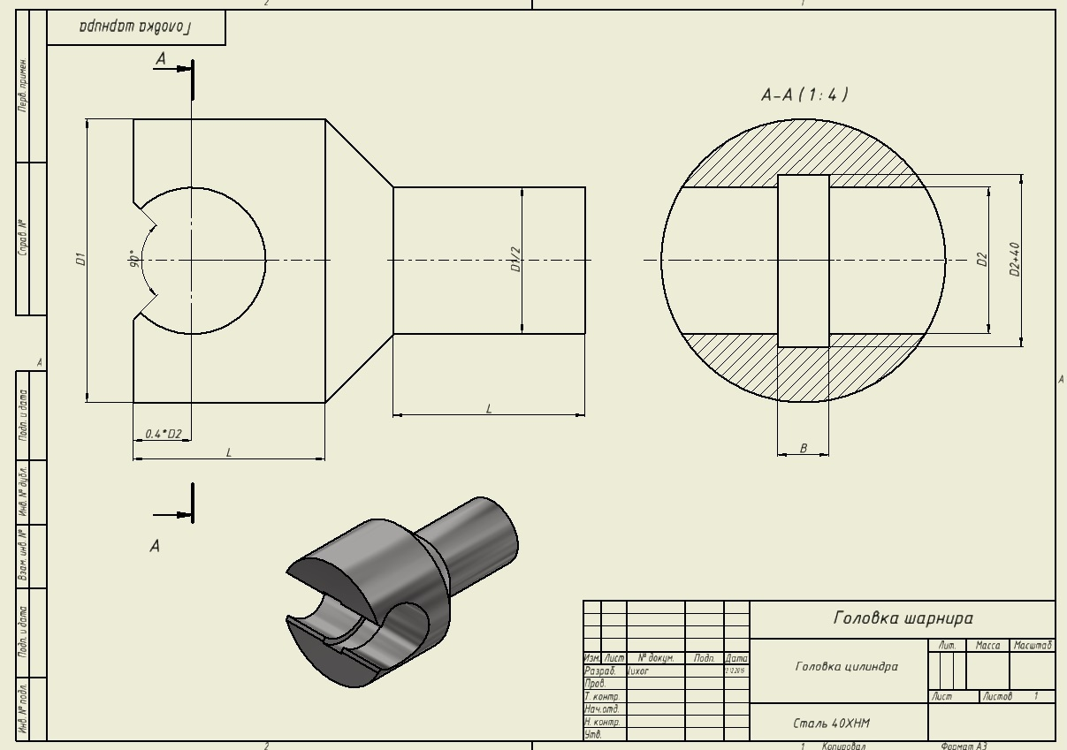 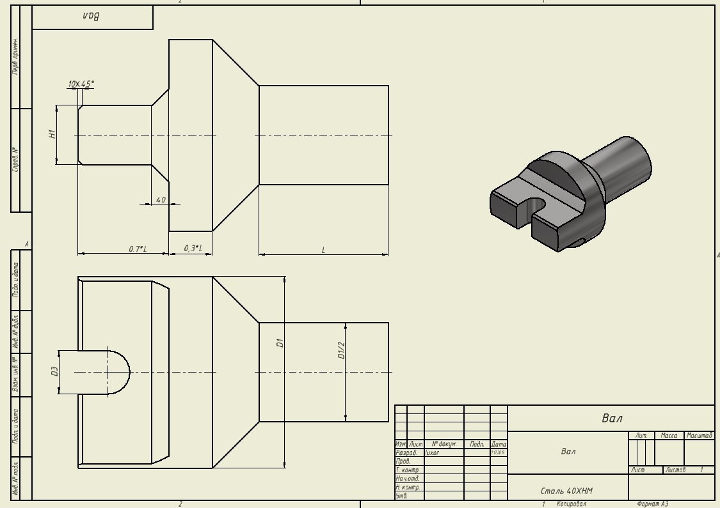

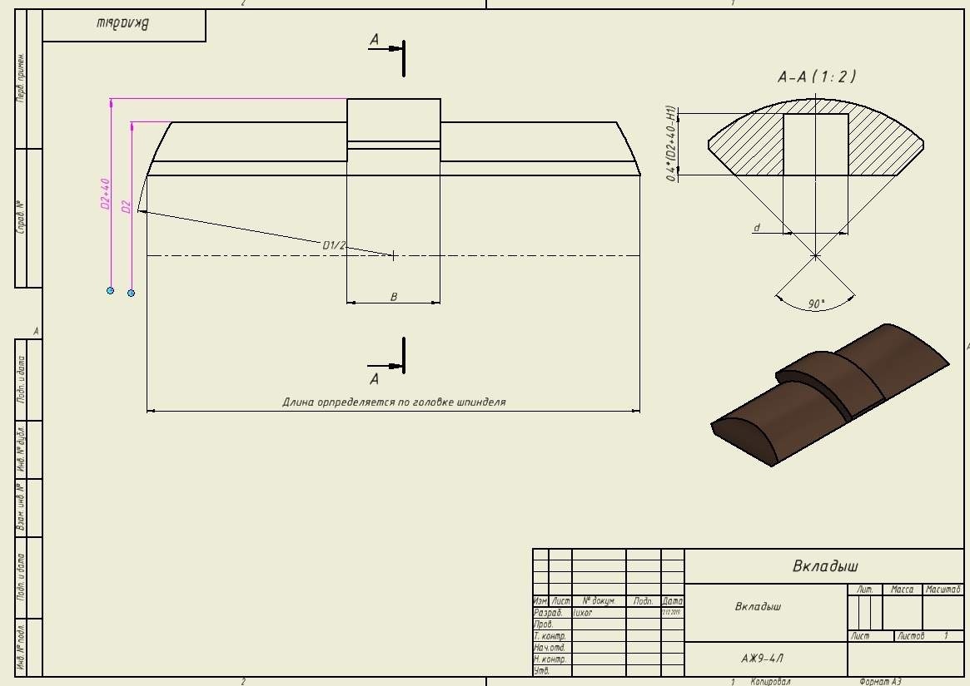

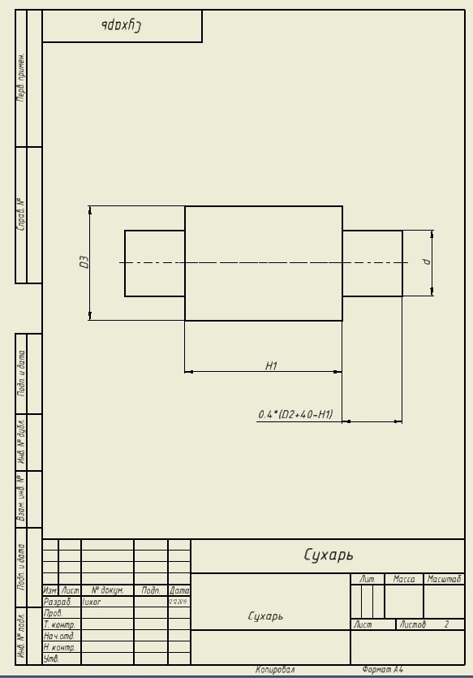

Числовые значения размеров

|  |  |  |  |  |  |  |  |
| --- | --- | --- | --- | --- | --- | --- | --- |
| **Вариант** | **D1, мм** | **D2, мм** | **D3, мм** | **d, мм** | **H1, мм** | **B, мм** | **L, мм** |
| 1 | 400 | 200 | 80 | 45 | 125 | 80 | 300 |
| 2 | 350 | 180 | 75 | 40 | 100 | 65 | 280 |
| 3 | 200 | 100 | 64 | 30 | 70 | 60 | 180 |
| 4 | 600 | 320 | 120 | 80 | 220 | 140 | 250 |
| 5 | 750 | 380 | 180 | 90 | 300 | 110 | 350 |
| 6 | 220 | 115 | 80 | 30 | 100 | 35 | 160 |
| 7 | 550 | 320 | 180 | 65 | 120 | 90 | 360 |
| 8 | 300 | 135 | 60 | 25 | 65 | 40 | 145 |
| 9 | 500 | 280 | 100 | 50 | 160 | 85 | 340 |
| 10 | 280 | 170 | 80 | 20 | 60 | 35 | 200 |
| 11 | 650 | 380 | 200 | 90 | 180 | 90 | 350 |
| 12 | 320 | 180 | 60 | 30 | 70 | 45 | 200 |
| 13 | 580 | 300 | 120 | 60 | 190 | 90 | 320 |
| 14 | 420 | 250 | 100 | 55 | 150 | 95 | 320 |
| 15 | 620 | 320 | 110 | 55 | 160 | 100 | 350 |
| 16 | 380 | 220 | 80 | 35 | 105 | 65 | 250 |
| 17 | 180 | 90 | 45 | 20 | 65 | 40 | 120 |
| 18 | 450 | 280 | 95 | 55 | 150 | 95 | 350 |
| 19 | 480 | 300 | 75 | 50 | 160 | 70 | 320 |
| 20 | 440 | 230 | 100 | 56 | 138 | 80 | 300 |

**2. Проектирование зубчатых передач**

Выполнить 3D –модель шестерни, представленной на рис., и разработать для шестерни 3D-модель зубчатого колеса. Передаточное отношение пары равно 2. Предусмотреть выполнение шпоночного паза в зубчатом колесе. Подобрать подшипники. Произвести проверочный расчет валов передачи, если крутящий момент на ведущем валу – 500 Н\*м, частота вращения -957 об/мин.

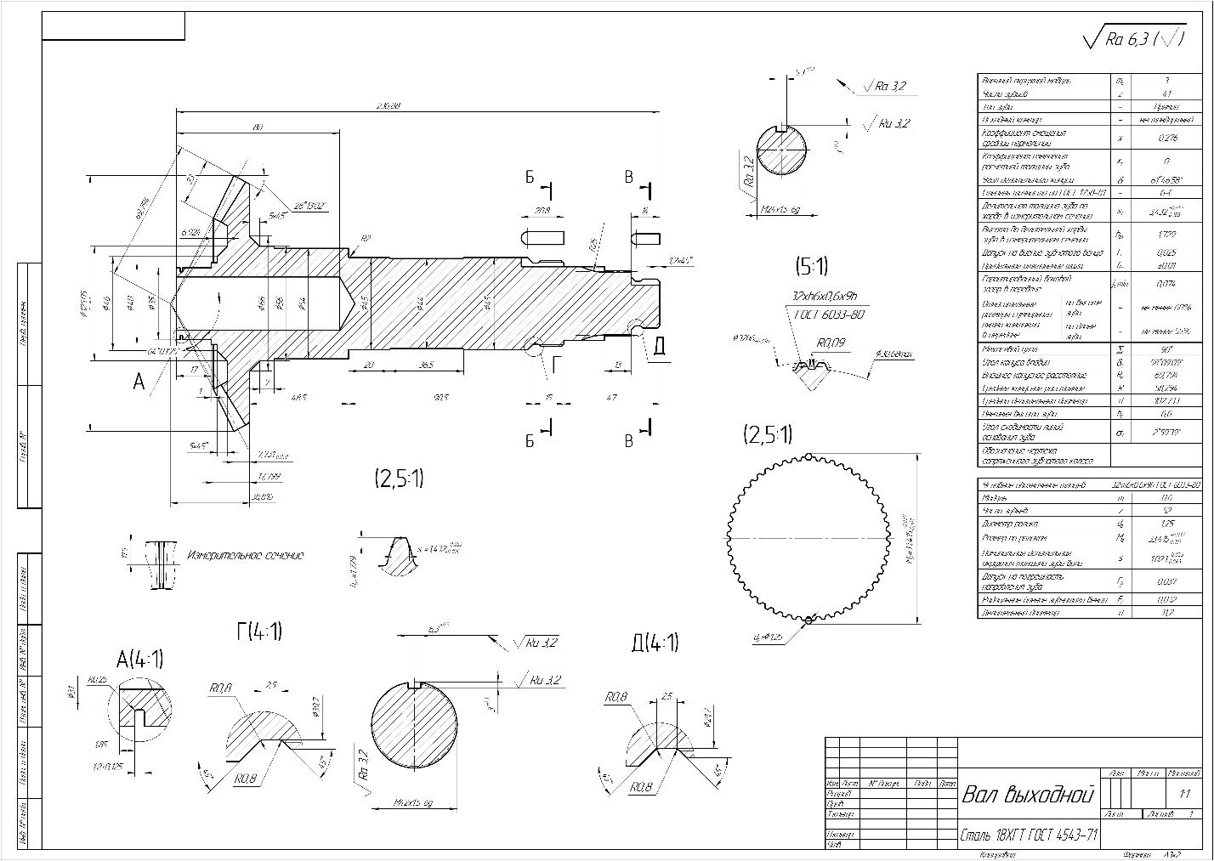

# Приожение 2

# 7 Оценочные средства для проведения промежуточной аттестации

**а) Планируемые результаты обучения и оценочные средства для проведения промежуточной аттестации:**

| Структурный элемент  компетенции | Планируемые результаты обучения | Оценочные средства |
| --- | --- | --- |
| **ОПК-1 способностью научно обоснованно оценивать новые решения в области построения и моделирования машин, приводов, оборудования, технологических систем и специализированного машиностроительного оборудования, а также средств технологического оснащения производства** | | |
| Знать | - сущность понятий и определений;  - приемы и методы ведения проектных и расчетных работ по совершенствованию машин и оборудования. металлургического производства;  - способы и последовательность моделирования машин, агрегатов и оборудования металлургического производства. | *Вопросы к зачету*   1. Основные правила подготовки заявок на изобретения, 2. Правила составления отзывов и заключений на проекты стандартов, рационализаторские предложения и изобретения. 3. Патентный поиск аналогов и прототипов оборудования, выбор конструкции нового оборудования. 4. Способы создания новых проектных решений с определением показателей технического уровня проектируемых изделий. 5. Основные принципы решения инженерных задач и поиск путей для выбора метода решения. 6. Техническое задание на проектирование производственного объекта. Технические условия на строительное проектирование. Технические условия на подключение. 7. Формула изобретения. Структура и правила составления. 8. Составление технического задания на проектирование и изготовление оборудования. 9. Основные типы инженерных расчетов средствами современных систем автоматизированного проектирования. 10. Понятие о проекте и проектировании. Основные направления проектирования. 11. Характеристика процесса проектирования. Уровни проектирования. Специализация, концентрация и кооперирование в машиностроении 12. Исходные данные для технологического проектирования |
| Уметь | - осуществлять проектирование технических объектов и технологических процессов металлургического производства с использованием САПР;  - научно обосновывать и оценивать новые решения в области моделирования машин, агрегатов и процессов металлургического производства;  - аргументировано обосновывать выбор конструкции нового оборудования. | *Примерное практическое задание*  Провести анализ напряженно-деформированного состояния детали, представленной на рисунке (выше). Подобрать материал. Предложить решения по оптимизации конструкции с точки зрения минимизации массы и габаритов изделия. Обосновать свои решения, написать вывод. |
| Владеть | - основными методами решения задач в области проектирования и моделирования нового оборудования.  - навыками расчета силовых, прочностных и энергетических параметров машин, процессов, оборудования и технических объектов;  - навыками проведения оценки новых решений в области построения и моделирования машин, агрегатов и процессов металлургического производства.  - навыками проведения экспериментов по заданным методикам с обработкой и анализом результатов. | *Практическое задание на практических занятиях****:***  *Проектирование зубчатых передач*  Выполнить 3D –модель шестерни, представленной на рис., и разработать для шестерни 3D-модель зубчатого колеса. Передаточное отношение пары равно 2. Предусмотреть выполнение шпоночного паза в зубчатом колесе. Подобрать подшипники. Произвести проверочный расчет валов передачи, если крутящий момент на ведущем валу – 500 Н\*м, частота вращения -957 об/мин.  Вал выходной_ АБВ |
| **ПК-1 владение научными и методологическими основами конструирования, производства, ремонта и эксплуатации машин, агрегатов и процессов** | | |
| Знать | - основные определения, приемы и методы ведения проектных работ по совершенствованию машин и оборудования металлургического производства методами компьютерного проектирования;  - состав и требования к техническим и программным средствам автоматизации инженерного труда;  - способы и последовательность подготовки конструкторской документации на разработку проектных решений. | *Вопросы к зачету:*   1. Что такое методы проектирования? 2. Как в проектировании используются методы оптимизации? 3. Классификация машин. 4. Основные требования, предъявляемые к машинам и механизмам 5. Техническое задание на проектирование производственного объекта. 6. Основные принципы решения инженерных задач и поиск путей для выбора метода решения. 7. Критерии работоспособности деталей 8. методика внедрения научных исследований в промышленных условиях 9. основные методы исследований в производственных условиях 10. Что такое базовый образец продукции? 11. В чем заключается определение параметров оборудования? 12. Как происходит оформление результатов технологического проектирования? 13. Правила построения рисунка-прототипа. 14. Уровни сложности параметризации 15. Твердотельное моделирование. 16. Алгоритм моделирования напряженно-деформированного состояния в среде Inventor. 17. Проектная документация. Рабочая документация. Объем проектной документации и порядок представления ее на экспертизу. 18. Исходные данные для технологического проектирования |
| Уметь | - проводить вычисления с применением численных методов расчета металлургических машин и оборудования и обосновывать рациональный выбор;  - анализировать, синтезировать и критически резюмировать полученную информацию. | *Примерное практическое задание: Проектирование зубчатых передач*  Выполнить 3D –модель червяка, представленного на рис., и разработать для 3D-модель червячного колеса. Передаточное отношение пары равно 32. Предусмотреть выполнение шпоночного паза в зубчатом колесе. Подобрать подшипники. Произвести проверочный расчет валов передачи, если крутящий момент на ведущем валу – 700 Н\*м, частота вращения -957 об/мин. |
| Владеть | - практическими навыками в разработке различной технической документации;  - навыками работы с техническими средствами и пакетами прикладных программ проектирования для металлургического производства;  - практическими навыками по проектированию машин, процессов, оборудования металлургического производства в соответствии с техническими заданиями с использованием стандартных средств автоматизации проектирования для нужд конкретного производства. | *Примерное практическое задание из профессиональной области*  Согласно чертежам (рис.9-12) и варианту числовых значений размеров (табл. 6) универсального шпинделя:   1. Разработать 3D – модели деталей шпинделя, используя при этом связь параметров. *Размеры деталей связаны между собой.* 2. Собрать сборку из разработанных деталей. Расположить вал и головку шпинделя под углом 6градусов относительно друг друга. При этом детали не должны пересекать друг друга. *Вал и головка шпинделя в сборке должны вращаться вокруг своих осей.* 3. Провести анализ напряжений всего узла. Задать крутящий момент на валу 100000 Н\*м. Подобрать материалы (их прочностные свойства) деталям шпинделя. Задать параметры сетки. Составить отчет по анализу напряжений. Провести анализ результатов, предложить технические решения по совершенствованию конструкции. Сделать вывод о работоспособности шпинделя.   C:\Users\luxor\AppData\Local\Microsoft\Windows\INetCache\Content.Word\Вал.jpgВкладыш |
| **ПК-2 способность предложить и обосновать технические, экономические или технологические решения, имеющие существенное значение для экономики или обеспечения обороноспособности страны в областях исследований специальности** | | |
| Знать | - проблемы создания машин различных типов, принципы работы, технические характеристики. | *Вопросы на зачет*   1. Объясните сущность коэффициента экономической эффективности 2. Экономические требования, предъявляемые к машинам 3. Эксплуатационная экономичность, что это? 4. Коэффициент полезного действия, его влияние на экономическую эффективность. 5. Классификации машин |
| Уметь | - применять на практике методы и методики математического анализа и моделирования;  - применять методы математического анализа и моделирования, теоретического и экспериментального исследования | *Практические задания*  Темы практических заданий:   1. Способы создания новых проектных решений с определением показателей технического уровня проектируемых изделий. 2. Основные принципы решения инженерных задач и поиск путей для выбора метода решения. 3. Составление технического задания на проектирование и изготовление оборудования. |
| Владеть | - методами проведения комплексного технического анализа и использовать эти методы для обоснованного принятия решений;  - методами и навыками рационального проектирования объектов. | *Примерные темы практических заданий:*  1. Значение курса в решении задачи ускорения социально-экономического развития страны, в повышении производительности труда. Роль проектирования. Место проектирования в инвестиционном цикле. Основные направления в развитии проектирования. Основные задачи курса.  2. Цели и задачи проекта технологического комплекса. Классификация задач проекта. Уровни проектирования. Характерные критерии уровней проектирования. Экономическое, социальное планирование. Технико-экономическое проектирование. Технологическое проектирование. Разработка проектной документации. Разработка рабочей документации.  *Примерное практическое задание из профессиональной области*  выполнить трехмерную модель с чертежа детали, провести анализ напряженно-деформированного состояния детали, определить предельную нагрузку. Предложить решения по оптимизации конструкции с точки зрения минимизации массы и габаритов изделия. Написать вывод. |
| **ПК-3 владение комплексом знаний, необходимых для научно-технического обоснования новых эффективных методов и технологий проектирования машин, агрегатов и процессов в областях исследования специальности** | | |
| Знать | - критерии выбора предельной нагрузки по всем основным теориям прочности для механизмов металлургических машин;  - этапы разработки инновационных проектов;  - способы обработки и анализа результатов моделирования. | *Вопросы на зачет:*   1. Составление технического задания на проектирование производственного объекта. Составление технологии производства 2. Что такое инновационный проект 3. Какие этапы разработки инновационного проекта 4. Разработка технического задания. 5. Разработка технического предложения 6. Разработка рабочей конструкторской документации. 7. Виды и комплектность конструкторских документов. 8. Обозначение изделий и конструкторских документов. |
| Уметь | - аргументировано обосновывать выбор конструкции нового оборудования;  - проводить патентный поиск аналогов и прототипов;  - обосновать и произвести технологические и конструктивные расчеты, компоновку основного и вспомогательного оборудования, машин. | *Практические задания*  Примерные темы практических заданий:   1. Основные правила подготовки заявок на изобретения, 2. Правила составления отзывов и заключений на проекты стандартов, рационализаторские предложения и изобретения. 3. Формула изобретения. Структура и правила составления. 4. Составление технического задания на проектирование и изготовление оборудования. |
| Владеть | - навыками использования базовых методов исследовательской деятельности при разработке нового оборудования, технологических процессов;  - методами проведения комплексного технического анализа;  - методами и навыками рационального проектирования объектов;  - навыками проведения экспериментов по заданным методикам с обработкой и анализом результатов. | *Примерное практическое задание из профессиональной области*  Согласно чертежам (рис.9-12) и варианту числовых значений размеров (табл. 6) универсального шпинделя:   1. Разработать 3D – модели деталей шпинделя, используя при этом связь параметров. *Размеры деталей связаны между собой.* 2. Собрать сборку из разработанных деталей. Расположить вал и головку шпинделя под углом 6градусов относительно друг друга. При этом детали не должны пересекать друг друга. *Вал и головка шпинделя в сборке должны вращаться вокруг своих осей.* 3. Провести анализ напряжений всего узла. Задать крутящий момент на валу 100000 Н\*м. Подобрать материалы (их прочностные свойства) деталям шпинделя. Задать параметры сетки. Составить отчет по анализу напряжений. Провести анализ результатов, предложить технические решения по совершенствованию конструкции. Сделать вывод о работоспособности шпинделя.   C:\Users\luxor\AppData\Local\Microsoft\Windows\INetCache\Content.Word\Головка шарнира.jpgСухарь |

**б) Порядок проведения промежуточной аттестации, показатели и критерии оценивания:**

Итоговая аттестация по дисциплине «Основы проектирования машин, агрегатов и процессов металлургического производства» включает теоретические вопросы, позволяющие оценить уровень усвоения обучающимися знаний, и практические задания, выявляющие степень сформированности умений и владений, проводится в форме зачета с оценкой.

Зачет с оценкой по данной дисциплине проводится в устной форме, включает 1 теоретический вопрос и одно практическое задание.

***Показатели и критерии оценивания зачета с оценкой:***

– на оценку **«отлично»** (5 баллов) – обучающийся демонстрирует высокий уровень сформированности компетенций, всестороннее, систематическое и глубокое знание учебного материала, свободно выполняет практические задания, свободно оперирует знаниями, умениями, применяет их в ситуациях повышенной сложности.

– на оценку **«хорошо»** (4 балла) – обучающийся демонстрирует средний уровень сформированности компетенций: основные знания, умения освоены, но допускаются незначительные ошибки, неточности, затруднения при аналитических операциях, переносе знаний и умений на новые, нестандартные ситуации.

– на оценку **«удовлетворительно»** (3 балла) – обучающийся демонстрирует пороговый уровень сформированности компетенций: в ходе контрольных мероприятий допускаются ошибки, проявляется отсутствие отдельных знаний, умений, навыков, обучающийся испытывает значительные затруднения при оперировании знаниями и умениями при их переносе на новые ситуации.

– на оценку **«неудовлетворительно»** (2 балла) – обучающийся демонстрирует знания не более 20% теоретического материала, допускает существенные ошибки, не может показать интеллектуальные навыки решения простых задач.

– на оценку **«неудовлетворительно»** (1 балл) – обучающийся не может показать знания на уровне воспроизведения и объяснения информации, не может показать интеллектуальные навыки решения простых задач.